会议纪要
会议名称： | ZF OV需求第二次讨论 | 记录者： 赵镜迪
时间： | 2025.7.1 | 地点：ZF上海
时间合计： | 90min | 人数合计：10+
参会人员：
DataMesh：赵镜迪、李君
NVIDIA：Stan，朱力，Vigor Cao 架构师
ZF: 陈健强、Wu wei等
议题：
- ZF 数字化转型计划及需求讨论
- DataMesh Adaptor实施流程介绍、案例分享
- NV产品介绍
- 采埃孚数字化转型 20min
1. 对Digital twin的关注点：通过AI算法来做一些demo优化节拍，在Digital Twin中进行模拟仿真后，最终应用于生产。
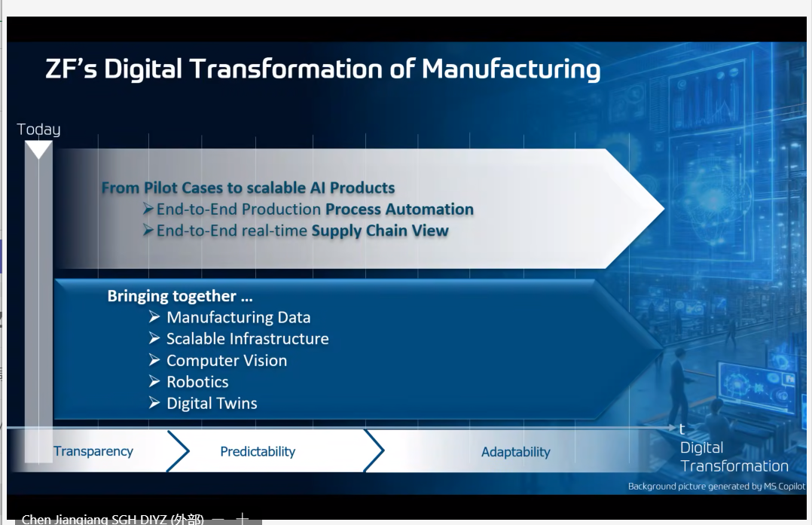
2. 对Digital Twin的时间要求：Jackie反馈到25年底目前暂时没有明确的target。具体取决于工厂是否有需求，比如工厂提出要做一条产线的孪生，那么Jackie的团队会投入进行场景开发

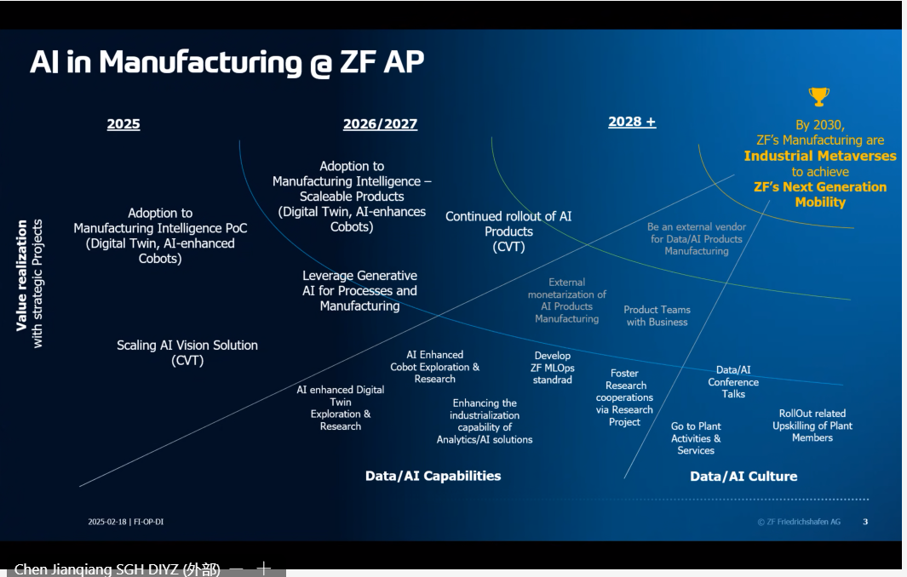
3. 采埃孚已做场景分享：
左：张家港工厂前几年找供应商做的机械臂驱动。并无拓展
右下：ZF团队用OV开发的一个工位，目前只完成可视化，后续将继续在仿真的功能做深化
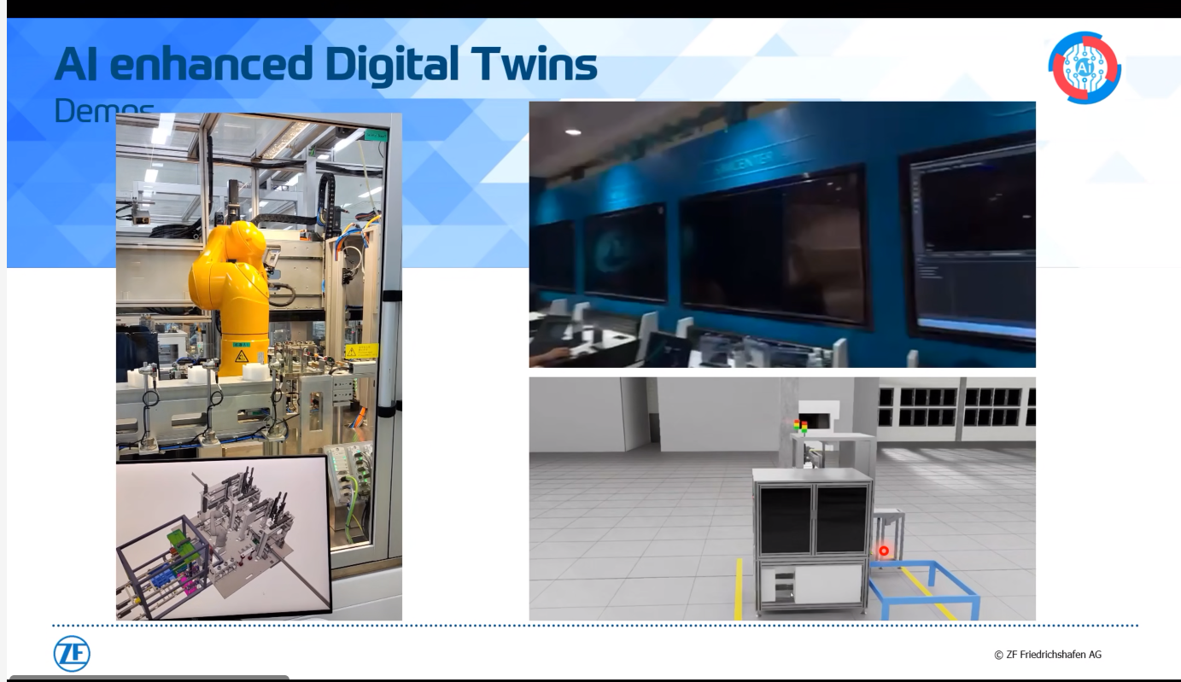
4. 客户重点关注AI的应用，如在机器人，尤其人形机器人的落地应用可能性，这部分NV有对应技术可支持，但目前仍处在开发阶段，还没有成熟案例；AI+数字孪生，客户重视模拟仿真的场景应用
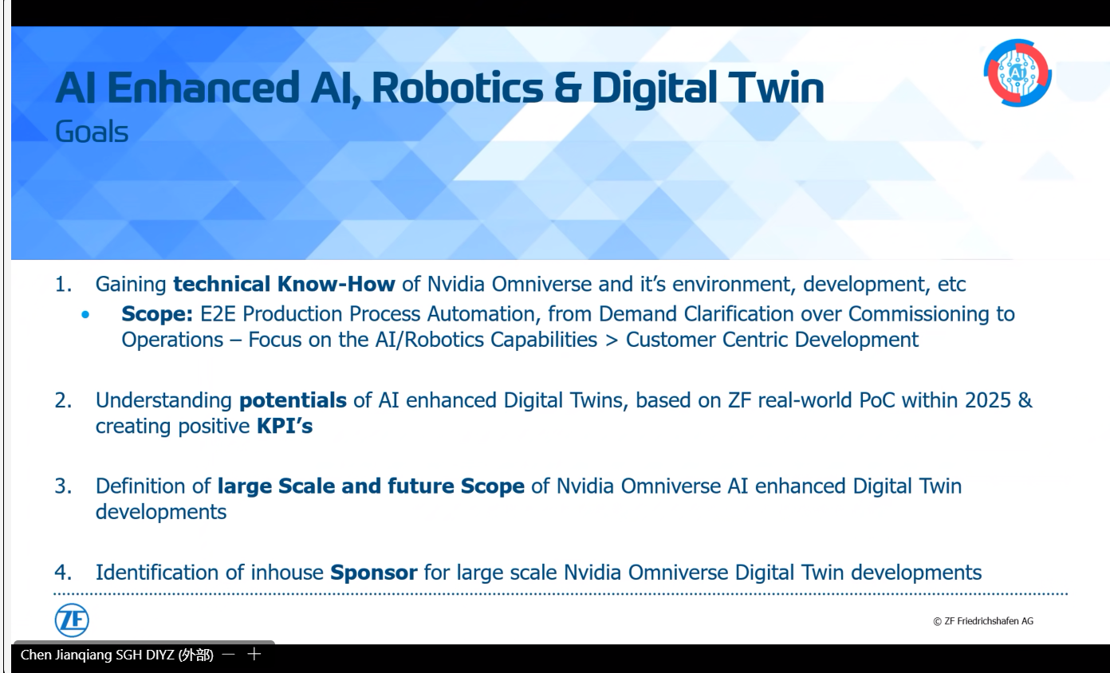

二、DataMesh介绍 50min
1. 基于客户关注的模拟仿真能力，以物流DLC为例，重点介绍Designer中生产节拍、行为树等功能，贴合客户对产线排产仿真的需求；
2. 介绍如何通过adaptor插件实现FV+OV全流程打通，客户对模型处理、多源数据处理、OV渲染效果的意义进行提问；
3. 蔚来工厂、友达仓储案例介绍；
4. DataMesh项目实施流程步骤介绍。客户对如何规模化实施数字孪生项目有较大困惑，同时在意项目投入产出，因此在此次会议中，再次对实施流程进行介绍，尤其强调前期规划阶段我们会与客户共同梳理业务需求；
5. 跟进客户试用情况。PM Anja近期回德国消息反馈速度慢，Jackie会再协助跟进。
6. DataMesh产品报价体系。
三、NV产品能力介绍 20min
会议总结及下一步：
- 此次会议主要是建立起三方沟通渠道，后续Jackie会再安排与Anja的会议，时间待定
- 客户需求暂不明确。IT部门本身并没有太多预算来做POC，他们也需要找有需求的工厂来提供费用支持。POC规模会是一条30-50米产线，14个工站。

